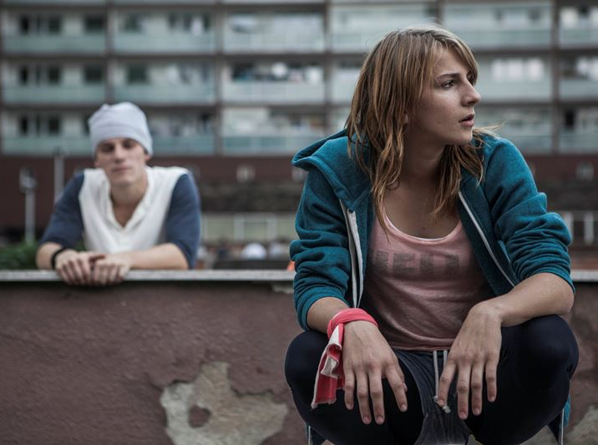
Ani ve snu!
Premiéra: 28. 4. 2016

Negativ, ČR / Slovensko / Bulharsko, 2016
Režie: Petr Oukropec
Scénář: Egon Tobiáš
Kamera: Tomáš Sysel
Hudba: Filip Míšek
Hrají: Barbora Štikarová, Klára Melíšková, Jan Vondráček, Ivan Martinka, Toman Rychtera, Jáchym Novotný, Adam Mišík a parkouristé ze skupiny IN MOTION

Laura (Barbora Štikarová) je hbitá, mrštná a paličatá holka. Touží se dostat do party parkouristů a spolu s nimi zdolávat překážky, které jí nastavuje městské prostředí. Při tom ji zaskočí láska, kterou pocítí k Lukymu (Toman Rychtera). A začne žít dvojí život: Ve fantazijním světě komických a romantických vizí jí Luky patří, v realitě ale její snaha se s ním sblížit skončí karambolem. Ve chvíli, kdy se oba její světy zvláštním způsobem propojí, se Laura musí rozhodnout. Buď bude nadále romanticky snít, nebo se dokáže poprat se svým skutečným životem.
Film Ani ve snu! se odehrává v prostředí parkouristů, mladých lidí, kteří se snaží posouvat hranice fyzických schopností vlastního těla v současném urbánním a industriálním světě. Jejich životní styl, schopnost zdolávat téměř jakékoliv překážky, jim přináší svobodu. Parkour je tak pro teenagery synonymem nezávislosti. Vizuálně působivá salta, skoky a přemety tvoří kulisu k příběhu party teenagerů, v níž každý k filozofii tohoto životního stylu přistupuje trochu jinak. Laura vnímá parkour jako novou životní cestu, pro Lukyho znamená spíš způsob, jak na sebe upozornit.
Režisér a producent snímku Petr Oukropec o prostředí, do kterého zasadil svůj snímek, prohlásil: „Je v něm velký kus romantiky a pochopitelně i vztahů. Urban parkour a freerunning jsme začali více sledovat a uvědomili si, jak jsou v něm mladí Češi výjimeční. Tomáš Zonyga, Tomáš Taran nebo i Toman Rychtera a Vladimír Vova Koldaev mají mezi komunitou velký respekt a patří u nás mezi průkopníky. Barbora Štikarová začala dělat parkour těsně před natáčením. Před tím dělala judo a fotbal, má mimořádný pohybový talent, začala rovnou skákat svým extrémním “kamikaze” stylem.“
Film Ani ve snu! se představil na letošním festivalu Berlinale, kde zažil svou světovou premiéru. Byl vybrán do soutěžní sekce Generation 14+, která prezentuje to nejlepší ze současné světové tvorby pro děti a mládež.

Přístupnost: pro všechny
Žánr: romantický / sportovní
Verze: česká
Stopáž: 79 min
Formát: 2D DCP, zvuk 5.1.
Monopol do: 28. 4. 2026
Propagace: plakáty A1, plakáty A3, fotosky, tisk, TV, rozhlas, outdoor, internet
Programování: Zuzana Černá, tel: 582 365 576, GSM: 602 836 993, cerna@cinemart.cz

